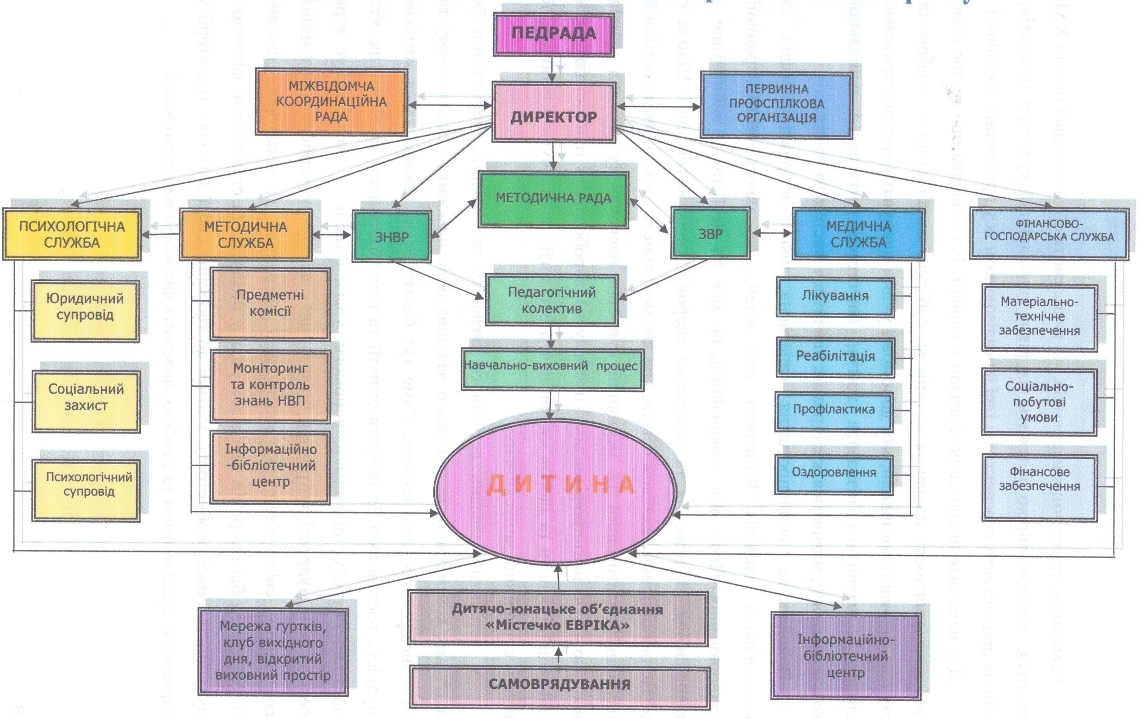
Володарська загальноосвітня санаторна школа-інтернат – один із комунальних закладів Київщини для дітей, які мають різні хронічні захворювання. Проте він незвичайний, бо має на меті чи не найцінніше – відновлення, збереження та зміцнення здоров’я своїх вихованців. У закладі здійснюється постійний науковий педагогічний та медичний супровід навчання (у розклад уроків введено лікувально-профілактичні процедури), апробовуються та впроваджуються інноваційні освітні та здоров’язберігаючі технології, забезпечується необхідний рівень соціалізації випускників.
Школа покликана організувати навчально-виховний процес так, щоб створити умови для творчого розвитку кожної хворої дитини, дати їй можливість для самореалізації й самовизначення, забезпечити життєзнавчу, практичну, допрофесійну, загальнокультурну підготовку учнів через запровадження інноваційного змісту й технологій реабілітаційно-спрямованої освіти на засадах педагогіки життєтворчості.

Програма розвитку Володарської загальноосвітньої санаторної школи-інтернату на період 2011-2016 років ґрунтується на концептуальних принципах партнерства, цілісності, саморозвитку. Ці принципи дозволяють привести у дію механізм якісного оновлення навчально-виховного процесу. Колектив школи працює над темою «Вплив здоров’язберігаючих технологій на формування та становлення особистості в умовах школи життєзнавства», яка повністю відповідає завданням сьогодення щодо отримання учнями якісної освіти в санаторній школі-інтернаті.
У процесі діяльності педагогічні працівники використовують різноманітні форми й методи навчально-виховної роботи: колективні творчі справи, години спілкування, бесіди, екскурсії, тренінги, акції, виставки, усні журнали тощо. Класні керівники та вихователі закладу активно залучають учнів до різних форм трудової та суспільно-корисної діяльності. Також педагогами проводяться різні календарні та традиційні шкільні свята, конкурси, заплановані виховні години, зокрема, до дня писемності України, до дня Дитини, до Всесвітнього дня боротьби зі СНІДом, до річниці виведення військ із Афганістану, до дня народження Т. Г. Шевченка. Активно прийняли участь учні в «Маршруті безпеки», що проходив у закладі на початку навчального року. Це мандрівка найважливішими станціями, де розглядаються питання репродуктивного здоров’я та сексуальності. Кожна станція гри висвітлює актуальну тему з життя молоді, що допоможе учням пов’язати власні життєві ситуації та досвід учасників з особистим ризиком інфікування ВІЛ та ІПСШ.
Важлива роль у виховному процесі відводиться відроженню народних традицій, родинному та екологічному вихованню. Весь учнівський колектив приймає активну участь у загальношкільних виховних заходах, присвячених Дню вчителя, Дню школи, тижню казки, Андріївським вечорницям, Дню Святого Миколая, Дню іменинника тощо. У школі діє соціальний благодійний проект «Подаруй краплинку щастя», традиційно відбувається захист учнівських проектів та презентується творчий звіт «Портфоліо класу» за навчальний рік, який є підсумком співпраці учнів і педагогів. У 2014 році започатковано загальношкільний спортивно-розважальний захід «Ми – за здоровий спосіб життя та активний відпочинок».
Учні їздять на оздоровлення до Іспанії, Італії, Франції та США, часто подорожують визначними місцями Володарщини, Київщини. Так, цього року вихованці взяли участь у міжнародному фестивалі «Дитинства пісня великодня», були учасниками регіонального культурно-мистецького заходу «Великодня Україна – єдина країна», відвідали київський океанаріум «Морська казка», фабрику ялинкових прикрас, виставку хризантем, проведену на Співочому полі м. Києва.
Вчителями й вихователями обладнано класні й спальні кімнати. Вивчаються, аналізуються й впроваджуються у навчально-виховний процес навчальні плани, програми, підручники, методичні розробки, інструкції. Педагоги постійно проходять курси підвищення фахової кваліфікації та вводять новизну у навчально-виховний процес. Вчителі-початківці з наступного навчального року будуть проводити уроки з предмету «Основи здоров’я» у вигляді уроків-тренінгів. А уроки з основ здоров’я в основній школі вже проводяться як тренінгові заняття. Це дає можливість дитині формувати життєві й спеціальні навички, сприятливі для здоров’я й особистої безпеки.
З метою формування навичок здорового способу життя та профілактики шкідливих звичок у дітей та підлітків педагогічний та учнівський колективи школи працюють за міжнародними, регіональними програмами «Майбутнє починається сьогодні», «Захисти себе від ВІЛ», «Діалог» та «Рівний − рівному».
Педагогічний колектив школи поряд із традиційними методами навчання використовує інноваційні технології й має досвід щодо формування життєзнавчих компетенцій у вихованців санаторного закладу. Педагоги початкової школи організовували виховний процес за авторською програмою Припишнюк Я. В. «Джерела здоров’я». Вихователі та класні керівники 5-9 класів працювали за авторською програмою вчителя Купріянчук Л. А. «Сім'Я мого здоров’я». Робота з вихованцями 10-11 класів будувалася на основі авторського педагогічного проекту «Життєві орієнтири» вихователя Василенко Л. М.
Спрямувати енергію кожної дитини в потрібну траєкторію, трансформувати її в життєві компетенції, навчити мистецтву будувати життя допомагає й гурткова робота. При школі діє гурток «Живопис», де вихованці опановують ази петриківського розпису. Шкільний танцювальний колектив «МАКСИМUМ» неодноразово ставав лауреатом багатьох конкурсів. Заняття в гуртках «Сяйво писанки», «Цвіт папороті» сприяють розвитку креативності, образного мислення, художнього смаку та фантазії вихованців. Відвідуючи заняття гуртка «Олімпієць» та різноманітні секції спортивної школи, учні закладу мають вагомі досягнення з волейболу, футболу, легкої атлетики. Навчитися завжди виглядати бездоганно та професійно, орієнтуватися в перукарській справі допомагає гурток «Перукарська майстерність». У школі розроблений та впроваджується навчальний проект гурткової роботи «Чарівні намистинки».
У КЗ «Володарська загальноосвітня санаторна школа-інтернат I-III ступенів» проводить свою роботу міжнародний благодійний фонд «Друзі дітей України». При школі працює ігротека та Арт-студія.
Учні поглиблюють знання з інформаційних технологій в академії Cisco, яка діє на базі школи. Корпорація Cisco в Україні постійно організовує для них зустрічі з інструкторами міжнародного класу, проводить конкурси з ІТ, які допомагають учнівській молоді розвивати свої творчі й інтелектуальні здібності.
Школа-інтернат співпрацює з: 1) державними установами (служба у справах дітей та сім'ї, органи опіки та піклування, пенсійний фонд, суд, прокуратура, Відділ РАЦС та ін.); 2) громадськими організаціями («Друзі дітей України», «Мігель Бакас», «Білий Слон», «Підтримка дитинства», «Дитячий фонд», «Зробимо майбутнє»); 3) недержавними установами («Київський чоловічий Свято-Введенський монастир», фірма «Карло Позаліні», благодійний фонд «Простір Святої Софії»).
Психологічна служба санаторної школи, враховуючи вікові особливості дітей та підлітків, їх взаємодію з однолітками й дорослими та особливості навчально-виховного процесу, забезпечує можливість для індивідуального підходу до дитини, вивчає причини відхилень у поведінці та навчанні, створює способи їх психолого-педагогічної корекції.
Психологічний супровід інтеграції до умов санаторного закладу здійснюється з моменту прибуття дитини до школи, до моменту її від’їзду з закладу. Особливе значення надається корекційно-відновлювальній роботі з учнями.
Крім соціальних та психологічних передумов, гуманного характеру й стилю взаємин педагогів і вихованців, потрібні ще й готовність педагогів та дітей до розв’язання життєвих проблем, психологічна й моральна підготовленість до нових взаємин. Для цього в закладі впроваджено корекційно-розвивальні психологічні програми «Взаєморозуміння», «Злагода», «Цілісність». Програми допомагають створити дружні родинні відносини між дітьми й дорослими на засадах партнерства, позитивно впливають на формування та становлення життєвого простору дитини, що сприяє лікувально-оздоровчому процесу.
Одним із пріоритетних завдань, які вирішує санаторна школа, є відновлення й зміцнення здоров’я вихованців.
Школа має сучасне медичне обладнання, яке відповідає стандартам санаторного закладу. Медичним персоналом впроваджуються та використовуються сучасні методики в лікуванні хвороб органів дихання: аеротерапія, таласотерапія, спелеотерапія, оксигенотерапія, тепло-вологі інгаляції, масаж, комплекс фізіотерапевтичного лікування, дієтичне харчування та стоматологічне лікування. Особлива увага приділяється офтальмологічному компоненту.
Позитивним результатам сприяє тісна співпраця з районною лікарнею, дитячою лікарнею «ОХМАТДИТ» та Національним інститутом фтизіатрії та пульмонології ім. Ф. Г. Яновського.
Формуванню успішної особистості сприяє учнівське самоврядування «Містечко ЕВРІКА». Воно створює сприятливі умови для організації різноманітної діяльності учнівської молоді, простір для соціальної адаптації.
Учнівське самоврядування дає вихованцям санаторного інтернатного закладу можливість практикуватись у входженні в соціальне середовище. Активна участь лідерів учнівського колективу в реалізації соціально значущих проектів, програм сприяє набуттю в них певного життєвого, соціального досвіду, формує організаторські вміння, креативні риси та усвідомлення важливості цієї справи.
В закладі постійно ведеться робота з батьками учнів, або особами, які їх заміняють. В кожного класного керівника та вихователя спланована система роботи з питань вікових особливостей учнів, захисту їх прав, формування девіантної поведінки тощо. Результати роботи висвітлюються в робочих зошитах вихователя та класного керівника.
Досвідом роботи педагоги діляться на шкільному Інтернет-сайті, а учні висвітлюють події тижня в газеті «VOLSI NEWS».

